**CARA INSTALL “SIMANDAI”**

**RSUD H. ABDUL AZIZ MARABAHAN**

1. Silahkan buka terlebih dahulu Simandai v.Beta.apk seperti di gambar.

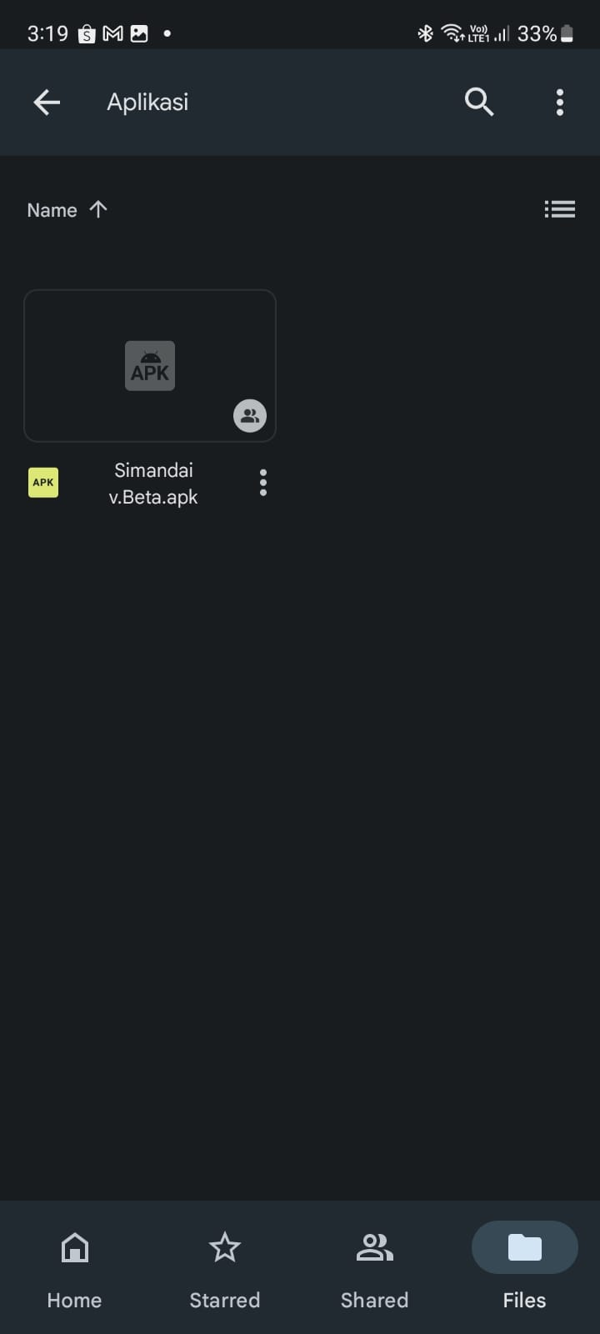

1. Kemudian pilih Package installer

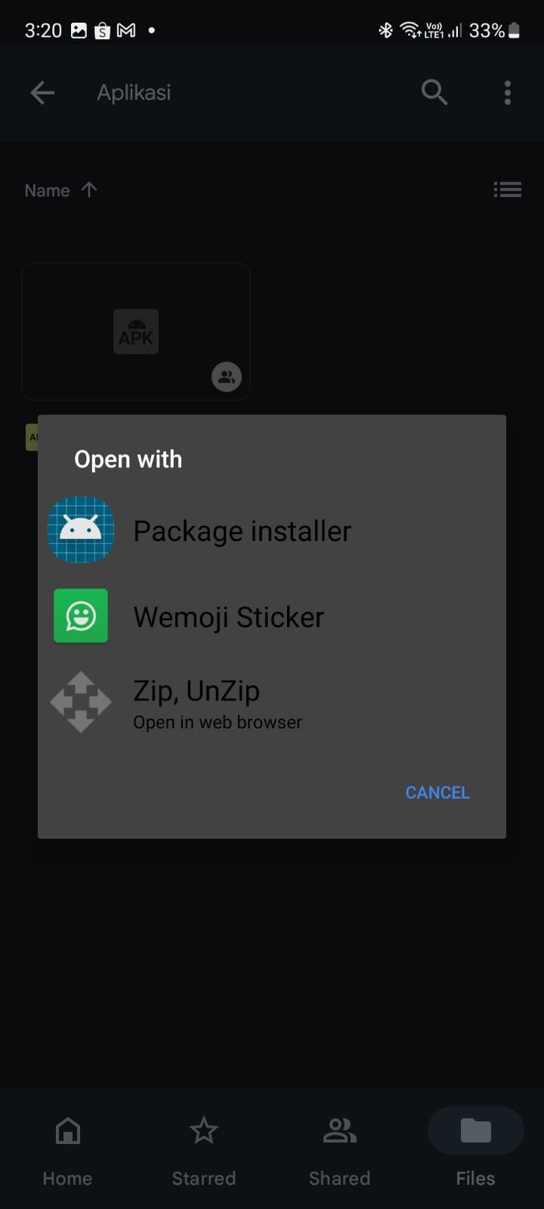

1. Terakhir klik Install, kemudian tunggu hingga proses install selesai

